Curso: Sexto Básico.

Asignatura: Historia.

Clase: Separación de poderes y sus atribuciones particulares.

Instructivo:
Se realizará una clase para repasar el contenido y responder las dificultades de la actividad.
La calificación de esta actividad es sumativa.
Puede en Facebook buscar el grupo: Historia Nueva Nazaret.
Para acceder a la clase On-line siga los pasos siguientes:
Descargue la aplicación ZOOM, una vez descargada ingresar a: Entrar a reunión e ingresar la información del ID y contraseña.
ID de reunión: 468 831 081
Contraseña: 011061

Las clases se realizarán el día Jueves 02-04-2020 a las 12:15 Horas y 16:15 Horas.
Si no pudiese acceder a las plataformas indicadas respondo consultas en el mail que indico más abajo.
Formalidades: Word, tamaño carta, letra time new roman, N° 12, justificado, interlineado 1,5.
El documento debe llevar nombre estudiante, curso, nombre profesor (David Curimil Vergara).
El nombre del documento debe indicar el curso, el nombre del estudiante y la asignatura Ejemplo: Séptimo básico B, David Curimil, Historia.
Debe Cumplir con todas las formalidades exigidas.
Enviar: profehistorianazaret@gmail.com
Fecha entrega: Lunes 06-04-2020. Sólo se revisarán documentos que cumplan con las formalidades y que sean enviados entre: 9:00 – 18:00 Horas.
Material de Apoyo: Poder ejecutivo: https://www.youtube.com/watch?v=y0j2pyl_2Nw
Poder legislativo: https://www.youtube.com/watch?v=KLLkpuEMpeM&t=76s
Poder Judicial: https://www.youtube.com/watch?v=i0yYOfu9PNA&t=13s
Para resolver dudas: https://www.bcn.cl/formacioncivica/detalle_guia?h=10221.3/45682
Contenido: Los poderes del Estado.

¿Por qué es fundamental la independencia y división de los poderes del Estado?

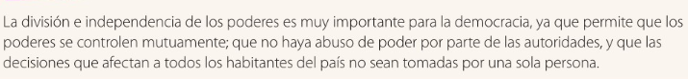

¿Cuáles son los poderes del Estado? ¿Qué función cumplen?

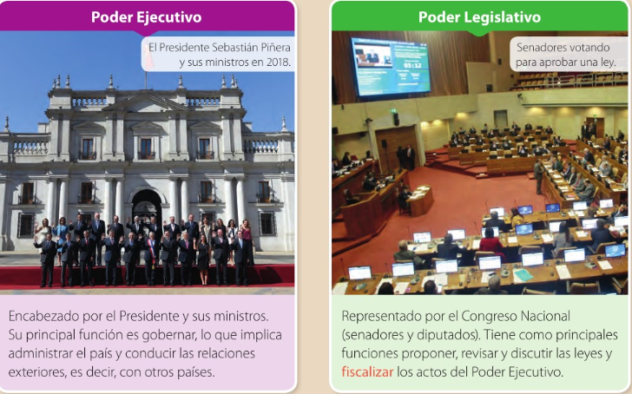

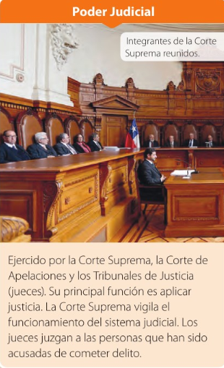

Nombre Profesor:  Nombre Estudiante: | Curso:  Fecha:
Puntos Actividad : 39 | Puntaje Obtenido:
Puntos pos formato: 6 | Puntaje Obtenido:
Puntaje Total: 45 | Puntaje total obtenido:

Curso: Sexto Básico. | Tema: Los poderes del Estado y su función. | Fecha: 31-03-2020.
Objetivo Aprendizaje (15): Explicar algunos elementos fundamentales de la organización democrática de Chile, incluyendo: la división de poderes del Estado; la representación mediante cargos de elección popular (concejales, alcaldes, diputados, senadores y Presidente); la importancia de la participación ciudadana. (Debe registrar este OA, en su cuaderno).
Actividad: Identifican la importancia de la separación de poder y sus atribuciones.

Primera Parte:
Con ayuda del material de apoyo y el contenido responda:
¿Qué atribuciones tiene el poder ejecutivo? (4 Pts.)

¿Cómo logra el ejecutivo a realizar todas sus funciones? Explique y ejemplifique. No use el ejemplo del vídeo. (6pts.)

¿Qué atribuciones tiene el congreso nacional? Explique. (6Pts.)

¿Quién en específico está a cargo de fiscalizar los actos del gobierno? (4 Puntos)

¿Cómo se divide el poder judicial? (3puntos)

¿Cómo se llama el máximo tribunal del poder ejecutivo? Explique una función.

Segunda parte análisis de Fuentes.
La importancia de la separación de los poderes del Estado según Montesquieu
“Cuando los poderes Legislativo y Ejecutivo están reunidos en una misma persona o institución, entonces no hay libertad, porque es de temer que el jefe o el Senado hagan leyes inhumanas para ejecutarlas cruelmente. (...) Cuando el Poder Judicial está unido al Legislativo, la autoridad sobre la vida y la libertad de los ciudadanos sería injusta, por ser uno mismo el juez y el legislador; y cuando está unido al Ejecutivo, sería opresiva, porque el juez gozaría de la fuerza misma que tiene un agresor”.
Montesquieu (1845). El espíritu de las leyes. Madrid, España: Biblioteca Auxiliar. (Adaptado)
En relación a la fuente presentada responda:
Según Montesquieu ¿Cuál es la importancia de la separación de poderes? Argumente (5 Puntos)

Escriba su correo electrónico aquí:

